Муниципальное бюджетное образовательное учреждение
детский сад комбинированного вида № 34 «Золотая рыбка»
городского округа Тольятти

КОНСПЕКТ
познавательного досуга
для детей старшего дошкольного возраста
«ТОЛЬЯТТИ – МОЙ ГОРОД РОДНОЙ»

Составители:
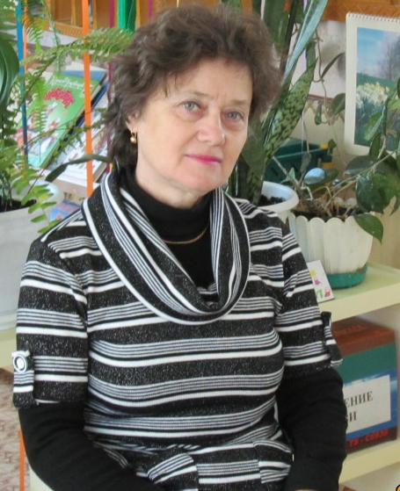 | 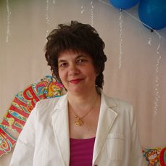
Шатохина Вера Владимировна,  воспитатель высшей квалификационной категории | Смирнова Татьяна Степановна,  музыкальный руководитель

Цель: Воспитывать чувство патриотизма, любви к своей малой родине.
Задачи:
- 1 Воспитывать у детейчувство любви и привязанности к родной улице, городу.
- 2 Формировать знания детей о символике родного города Тольятти, его достопримечательностях.
- 3.Познакомить детей с известными людьми родного города.
- 4. Развивать умение выразительно читать стихи, исполнять знакомые песни.
- 5. Совершенствовать у детей эстетическое восприятие осенней природы.
- 6. Формировать навык публичного выступления.
- 7. Формировать умение детей передавать особенности персонажей с помощью различных выразительных средств ( движения, жесты, мимика).
- 8. Создавать атмосферу праздника, побуждать к активности

Материалы и оборудование:
- Презентация о родном городе
- Проектор
- Атрибуты для театральной деятельности
- Мячи
- Музыкальные инструменты
- Музыкальный центр

Ход мероприятия
Дети под музыку «Полкис» вбегают в зал, танцуют и останавливаются лицом к зрителю.
На экране- герб города Тольятти
Ведущий. Добрый вечер, дорогие гости! Мы рады вас видеть в нашем зале и решили устроить сегодня необычный праздник! Мы решили этот праздник посвятить нашему родному городу, который называется…
Дети. Тольятти!
Ребенок. Есть на Волге город,
Молодой да ранний,
С ясными глазами,
С песенной душой.
Он глядит на солнце,
На простор бескрайний,
Он ведет с народом
Разговор большой. /Есть на Волге город, ст. С.Острового, муз. Э.Ханка/

Ребенок. Там, где новое волжское море
Катит волны к седым Жигулям,
Словно в сказке, поднялся мой город
И растет не по дням — по часам.А.Городницкий
Ребенок. Прекрасный мой город Тольятти!
Зеленый! Всегда молодой!
Стоит он на Волге широкой,
С красивой и русской душой! Галина Булатова
Песня Кривовой «Родная сторонка»
5/2015 «Музыкальный руководитель»
Ведущий. Наш город окружен лесом, а в самом городе много парков, скверов. И осенью становится везде так красиво, светло.Слайд – осень.
Ребенок. Здравствуй, осень золотая! Голубая неба высь.
Листья желтые, слетая, на дорожку улеглись.
Ребенок. Теплый луч ласкает щечки, приглашает нас в лесок.
Там, под елкою, в тенечке вырос маленький грибок.
Ребенок. Что грустить теперь о лете? Осень в гости к нам пришла.
В позолоченной карете всем подарки привезла.

Песня «Осень, милая, шурши»
5/2005 «Музыкальный руководитель»
Танец «Виноватая тучка» музыка Д.Тухманова

Ведущий. В нашем городе много различных сооружений, о них мы и поговорим.
На слайде – Дворец спорта «Волгарь», «Тольятти –арена», «Кристалл», «Акробат». Дети сами называют их по мере появления на экране.
Ведущий. Многие известные спортсмены прославили наш город. Это гимнаст Алексей Немов /слайд/.Хоккеист Игорь Брызгалов /слайд/.Александр Герунов – чемпион мира по каратэ/слайд/. Но мы тоже любим заниматься спортом и сейчас продемонстрируем это.

«Игра с мячом»
Буренина «Ритмическая мозаика»
Ведущий. А ещё в нашем городе есть различные театры.
Слайд – театр кукол, театр «Колесо».Дети сами называют их по мере появления на экране.
Ведущий. Среди нас есть тоже юные артисты. В их исполнении мы увидим сценку «До свиданья, журавли».

Сценка «До свиданья, журавли»
Т.З. Прописнова , «Колокольчик» №15/1999
Папа Журавль. Вот и осень наступила. Улетать на юг пора. Все так грустно и уныло.
Мама Журавлиха. И готова детвора в путь далекий собираться, крылья юные размять. Но как трудно расставаться, край любимый покидать.
Воробей Шустрик. Что я слышу? Что я вижу? Неужели опоздал?
Я давно уж чемоданы в путь-дороженьку собрал.
Все! Решил! Я уезжаю! Что такое отчий край?
Если здесь я замерзаю, если здесь я голодаю,
Краю я скажу «прощай».
Вы меня с собой возьмите, с вами я хочу лететь
И на дальние, чужие земли юга посмотреть.
Старый воробей. Что ты, Шустрик? Что с тобою? Я тебя не узнаю.
Помнишь, летнею порою землю ты хвалил свою.
Лучик солнца на рассвете, пруд, заброшенный вдали.
Говорил, что в целом свете нет прекраснее земли.
Журавли. Были б рады мы остаться, не летели б никуда.
Только некуда деваться, гонят вьюги, холода.
Шустрик. Ах, друзья, мне стыдно очень, с вами я не полечу.
Пусть зимой холодны ночи, здесь остаться я хочу.
Нет милей родного края, лучше нет родной земли!
А пройдет пора лихая, я вас встречу, журавли!

Ведущий. Что ещё интересного есть в нашем городе? Посмотрите на экран, что это? На экране – ДК «Тольятти», Дом культуры Ваза, филармония. Ведущий помогает детям , если они затрудняются в определении здания. А мы ведь тоже умеем играть на разных инструментах.

В исполнении оркестра пьеса Петрова «Утро»
из к-фа «Служебный роман»
Ведущий. Вы замечательно сыграли на инструментах, а теперь поиграем в веселую игру.
Игра с бубнами 5/14
Ведущий. /слайд – АвтоВАЗ/ Ребята, наш город знаменит во всей России, да и за границей многие о нем слышали. А чем же так известен наш город, вы знаете?
Дети. Заводом.
Ведущий. Конечно, на Волжском автомобильном заводе выпускают машины марок «Лада», «Калина», «Гранта», «Ларгус», которые разъезжают по всему миру.

Ребенок. Что такое ВАЗ?

Возможно, этот самый ВАЗ
Производитель хрупких ваз?
И поезда на базы
Везут из ВАЗа вазы?!
А может, ВАЗ, а может, ВАЗ
Изготовляет хлебный квас?
Сжимает пресс буханку,
И льётся квас в лоханку?!
А может быть, красивые воздушные шары
Он делает на праздники для нашей детворы?

Ребенок. Нет! Нет! Известно наперёд,
Что ВАЗ – гигант всесильный!
В – это Волжский,
З – завод,
А – автомобильный!
А ещё мы знаем, кстати, –
ВАЗ находится в Тольятти!
(Ю. Энтин)

Ведущий. А дети знают такой веселый танец …

Танец «Бибика»на песнюгруппы «Волшебники двора»
Ведущий. Вот такой у нас замечательный город! В нем очень много интересного. Поэтому, дорогие родители, ходите с детьми на выставки, на экскурсии, на концерты. Любите наш город и украшайте его!

Стихи о любви.
Ребенок. Мы спросили у поэта,
Как провёл он это лето
Он читал стихи свои…
О горячем солнце в небе,
О дождях и спелом хлебе,
Получалось – о любви…
Ребенок.О любви к родному дому,
К полю хлебному родному,
И впервые, может быть,
Для себя мы так решили,
Что прекрасно жить в России,
Как свой дом, её любить…
Александр Степанов.

На слайдах – смена видов Тольятти, звучит песня
Евгении Рассказовой о Тольятти
Праздник заканчивается общим танцем детей

